Отдых с детьми без происшествий

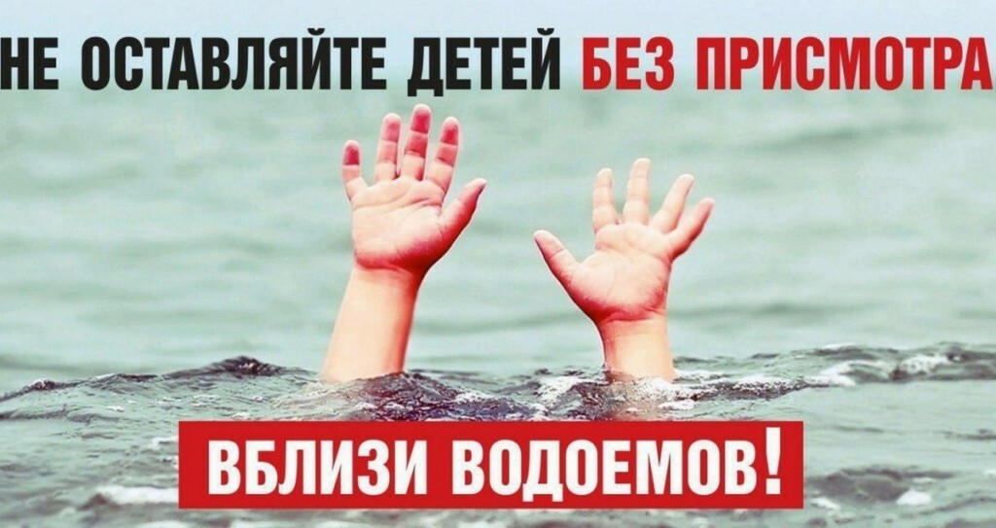
Лето – прекрасное время года для отдыха на природе, но купание приносит пользу и положительные эмоции лишь при соблюдении правил безопасности на воде, ведь вода – опасная для людей стихия. Даже спокойная водная гладь, несмотря на кажущуюся безопасность, таит в себе угрозы. Многие несчастные случаи происходят именно из-за купания в запрещенных местах.
Каждый отдыхающий должен соблюдать постоянную осторожность, дисциплину и строго придерживаться установленных правил.
Необходимо знать и помнить следующие рекомендации:
- купаться можно только в специально отведенных для этого местах отдыха с купанием;
- нельзя отплывать далеко от берега, в том числе на надувных плавсредствах – они могут оказаться неисправными, а это очень опасно даже для умеющих хорошо плавать;
- нельзя купаться в непогоду;
- нельзя баловаться и подавать ложные крики тревоги.
Объясняйте детям, что ни в коем случае нельзя делать:
- отплывать от взрослых;
- играть в тех местах, откуда можно сорваться с берега и упасть в воду;
- заплывать за буйки;
- играть в опасные игры и шалить в воде;
«Родители, следите за купающимися детьми. Дети должны купаться у самого берега. Не отводите от них взгляд ни на секунду. Водная стихия не прощает ошибок! И чтобы не случилось беды, контролируйте поведение детей на воде, не теряйте бдительность!», - предостерегает заместитель начальника Управления по ЮЗАО Департамента ГОЧСиПБ Венера Юмаева.
При попадании жидкости в дыхательные пути:
- вызовите скорую помощь;
- положите пострадавшего животом на согнутое колено;
- проведите очистку от слизи, слюны носовой полости и носоглотки;
- путем сдавливания грудной клетки удалите воду, попавшую в дыхательные пути;
- после этого пострадавшего уложите на спину и до приезда скорой помощи, при отсутствии дыхания или сердечной деятельности у пострадавшего, проведите искусственное дыхание и непрямой массаж сердца.
Берегите себя и своих близких, а в случае происшествий незамедлительно звоните на телефон экстренных оперативных служб «112».

